


数据结构课程设计报告
题目：二叉树的基本操作与遍历实现

学 院 国际教育学院
专 业 计算机科学与技术
年级班别 1
学 号 3119009450
学生姓名 邹 佳 豪
指导教师 李 小 妹
编 号 25
成 绩 ____________________

年 月
课程设计 抽象数据类型的实现

实验概要:
实验项目名称:二叉树的基本操作与遍历实现
实验项目性质:设计性实验

实验目的:
掌握二叉树的基本操作与各种遍历实现,运用所学知识与方法,在Visual Studio中进行代码实现.

- 题目
抽象数据类型为二叉树bitree.
基本操作:
typedef struct BTNode
初始条件:构造一个二叉树
操作结果:二叉树的节点定义
CreateBiTree(BiTNode **T)
初始条件:构造一个二叉树
操作结果:先序创建二叉树
PreOrderBiTree(BiTNode *T)
初始条件:二叉树已存在
操作结果:先序遍历二叉树
MiddleOrderBiTree(BiTNode *T)
初始条件:二叉树已存在
操作结果:中序遍历二叉树
PostOrderBiTree(BiTNode *T)
初始条件:二叉树已存在
操作结果:后序遍历二叉树
TreeDeep(BiTNode *T)
初始条件:二叉树已存在
操作结果:查找二叉树的深度
LeafCount(BiTNode *T)
初始条件:二叉树已存在
操作结果:搜索二叉树叶子节点的个数
二叉树存储结构定义
#ifndef __BTREE_H__
#define __BTREE_H__

#include <stdio.h>
#include <stdlib.h>
#include <stdbool.h>

typedef char dataype_bt; //声明二叉树中存放的数据类型

typedef struct btreenode{ //二叉树的节点结构：存放的数据 该节点的左子节点地址及右子节点地址。
dataype_bt data;
struct btreenode *lchild,*rchild;
}btree_node,*btree_pnode

算法设计
- 节点的定义
typedef struct BTNode{
int data;
struct BTNode *lChild;
struct BTNode *rChild;
}BiTNode;

- 先序创建二叉树
int CreateBiTree(BiTNode **T)
{
int ch;
scanf("%d",&ch);
if (ch == -1)
{
*T = NULL;
return 0;
}
else
{
*T = (BiTNode *)malloc(sizeof(BiTNode));
if (T == NULL)
{
printf("failed\n");
return 0;
}
else
{
(*T)->data = ch;
printf("输入%d的左子节点：",ch);
CreateBiTree(&((*T)->lChild));
printf("输入%d的右子节点：",ch);
CreateBiTree((&(*T)->rChild));
}
}

return 1;
}

- 先序遍历二叉树
void PreOrderBiTree(BiTNode *T)
{
if (T == NULL)
{
return;
}
else
{
printf("%d ",T->data);
PreOrderBiTree(T->lChild);
PreOrderBiTree(T->rChild);
} }
- 中序遍历二叉树
void MiddleOrderBiTree(BiTNode *T)
{
if (T == NULL)
{
return;
}
else
{
MiddleOrderBiTree(T->lChild);
printf("%d ",T->data);
MiddleOrderBiTree(T->rChild);
}
}

- 后序遍历二叉树
void PostOrderBiTree(BiTNode *T)
{
if (T == NULL)
{
return;
}
else
{
PostOrderBiTree(T->lChild);
PostOrderBiTree(T->rChild);
printf("%d ",T->data);
}
}

- 二叉树的深度
int TreeDeep(BiTNode *T)
{
int deep = 0;
if (T != NULL)
{
int leftdeep = TreeDeep(T->lChild);
int rightdeep = TreeDeep(T->rChild);
deep = leftdeep >= rightdeep?leftdeep+1:rightdeep+1;
}

return deep;
}

- 叶子节点个数
int LeafCount(BiTNode *T)
{
static int count;
if (T != NULL)
{
if (T->lChild == NULL && T->rChild == NULL)
{
count++;
}

LeafCount(T->lChild);
LeafCount(T->rChild);
}

return count;
}

测试函数
int main(int argc,const char *argv[])
{
BiTNode *T;
int depth,leafCount = 0;
printf("请输入第一个节点的值，-1表示没有叶节点：\n");
CreateBiTree(&T);

printf("先序遍历二叉树：");
PreOrderBiTree(T);
printf("\n");

printf("中序遍历二叉树：");
MiddleOrderBiTree(T);
printf("\n");

printf("后续遍历二叉树：");
PostOrderBiTree(T);
printf("\n");

depth = TreeDeep(T);
printf("树的深度为：%d\n",depth);

leafCount = LeafCount(T);
printf("叶子节点个数:%d\n",leafCount);

return 0;
}

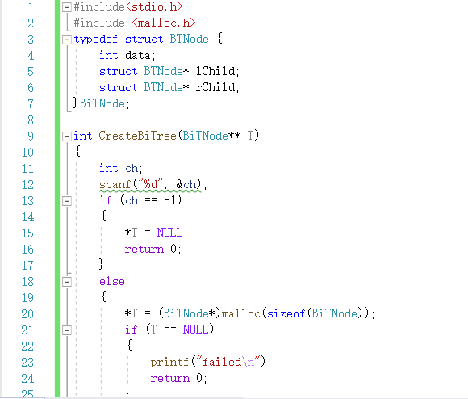

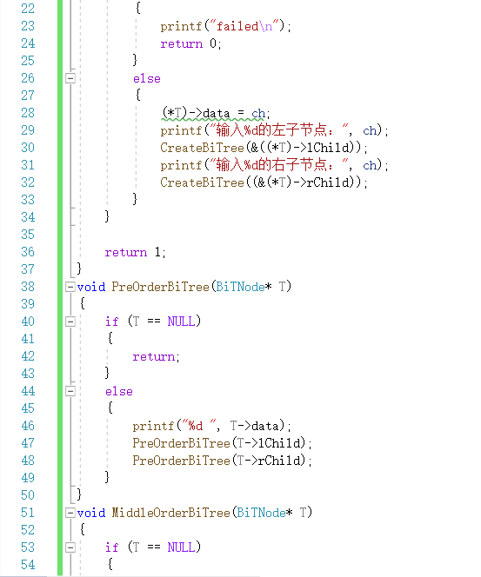

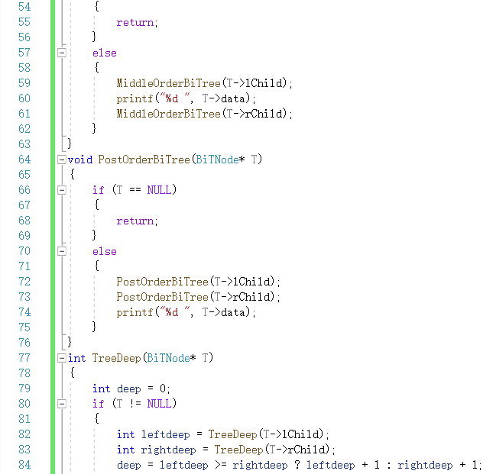

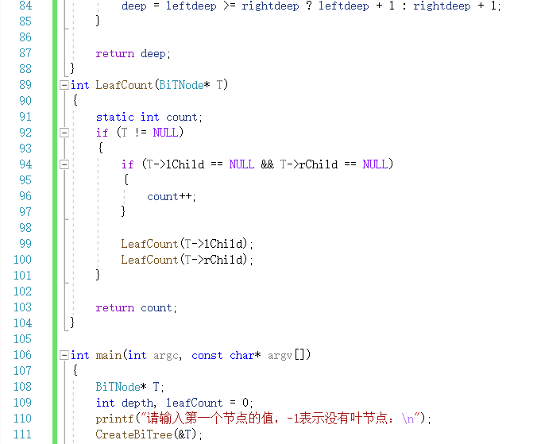

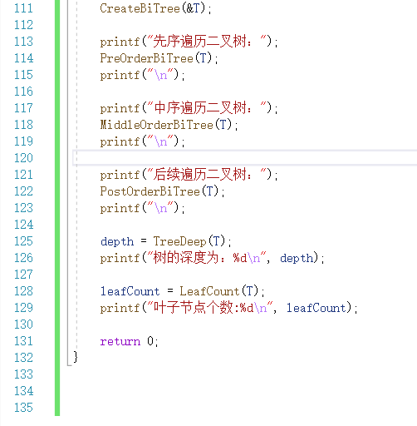

报告：
报告内容： □详细 □完整 □基本完整 □不完整
设计方案： □非常合理 □合理 □基本合理 □较差
算法实现： □全部实现 □基本实现 □部分实现 □实现较差
测试样例： □完备 □比较完备 □基本完备 □不完备
文档格式： □规范 □比较规范 □基本规范 □不规范

答辩：
□理解题目透彻，问题回答流利
□理解题目较透彻，回答问题基本正确
□部分理解题目，部分问题回答正确
□未能完全理解题目，答辩情况较差

总评成绩：
□优 □良 □中 □及格 □不及格

